**7,62-мм Снайперская Винтовка МЦ-566**

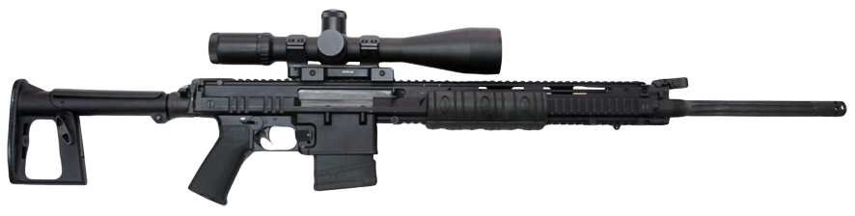

*Рисунок 1 – МЦ-556 с разложенным прикладом вид справа*

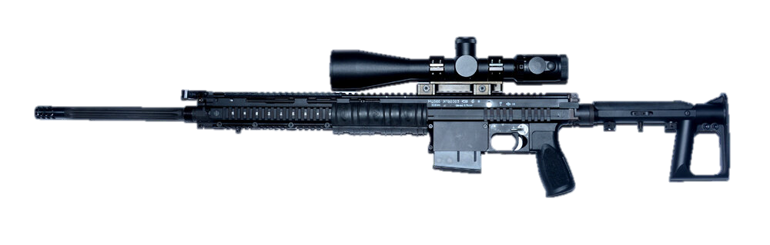

*Рисунок 2 – МЦ-556 с разложенным прикладом вид слева*

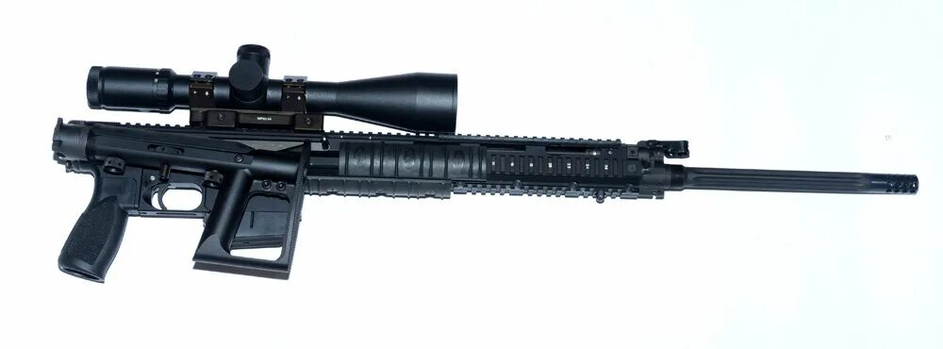

*Рисунок 3 – МЦ-556 со сложенным прикладом вид справа*

МЦ-566 разработана в тульском ЦКИБ СОО в 2019 году. МЦ-566 является конкурентом СВЧ и на ряду с ней прошла опытные испытания на СВО в Украине. Предназначена для вооружения ВДВ, снайперский подразделений ВС РФ, а также подразделений МВД РФ. МЦ-566 была принята на вооружение в 2023 году.

|  |  |
| --- | --- |
| ТТХ | |
| Применяемый боеприпас | .308 Winchester (7,62×51) |
| Ёмкость магазина | 10 патр. |
| Прицельная дальность | 1500 м |
| Эффективная дальность стрельбы | до 800 м |
| Начальная скорость пули | ≈ 850 м/с |
| Масса с магазином без патронов | 4,6 кг |
| Общая длина с разложенным прикладом | 1190 мм |
| Общая длина со сложенным прикладом | 875 мм |
| Длина ствола | 600 мм |
| Тип автоматики | Газоотводная с коротких ходом поршня |